УРОКИ, ИЗВЛЕЧЕННЫЕ ИЗ АВАРИИ

Дата происшествия: | 06.01.2024 г. 03 часов 21 минут (здесь и далее – время уральское)
Наименование организации: | Филиал АО «Россети Тюмень» Северные электрические сети,  АО «Салехардэнерго»
Ведомственная принадлежность: | Министерство энергетики
Место аварии: | Ямало-Ненецкий автономный округ, ВЛ 220 кВ Надым – Салехард № 1
Вид аварии: | Отключение генерирующего оборудования или объекта электросетевого хозяйства, приводящее к снижению надежности ЕЭС России или технологически изолированных территориальных электроэнергетических систем, при возникновении следующего события: выделение энергорайона, включающего в себя электростанцию (электростанции) установленной мощностью 25 МВт и более (при отключении всех электрических связей с Единой энергетической системой России или технологически изолированной территориальной энергосистемой), с переходом на изолированную от Единой энергетической системы России или технологически изолированной территориальной энергосистемы работу, за исключением случаев успешного повторного включения в работу линий электропередачи или электротехнического оборудования действием устройств автоматического повторного включения.  Повреждение основного оборудования электростанции, а также отключение такого оборудования действием автоматических защитных устройств или оперативным персоналом вследствие недопустимых отклонений технологических параметров или ошибочных действий оперативного персонала  Неправильные действия защитных устройств и (или) систем автоматики
Краткое описание аварии: | 06.01.2024 в 03-21 действием ДФЗ, 1 ст. ЗЗ с неуспешным АПВ отключилась ВЛ 220 кВ Надым - Салехард № 1.В результате Салехардский энергорайон, включающий в себя ГТЭС Обдорск и  ТЭС Салехард, выделился на изолированную работу от ЕЭС России с дефицитом мощности 14,49 МВт и кратковременным снижением частоты до 48,4 Гц. Действием АЧР в Салехардском энергорайоне отключилась нагрузка 12,2 МВт (быт в г. Салехард (10908 человек) - 12,015 МВт. В 03-21 на ТЭС Салехард отключились ГПА № 3, ГПА № 6, ГПА № 7 действием защиты " Тяжелое детонационное сгорание" с нагрузкой 4,8 МВт. Станция снизила рабочую мощность на 4,8 МВт (суммарные ограничения 0,45 МВт).  В 03-22 диспетчером Тюменского РДУ отдана команда НСС ТЭС Салехард максимум генерации с учетом допустимого перегруза оборудования.  В 03-22 диспетчером Тюменского РДУ отдана команда НСС ГТЭС Обдорск регулировать частоту с уставкой 50 Гц.  В 03-27 неуспешное РПВ ВЛ 220 кВ Надым - Салехард №1 со стороны ПС 220 кВ Надым.  В 03-28 на ТЭС Салехард ГПА № 7 включен в работу.  В 03-31 на ТЭС Салехард ГПА № 6 включен в работу.  В 03-53 на ТЭС Салехард ГПА № 3 включен в работу.  Рабочая мощность станции восстановлена.  Диспетчером Тюменского РДУ отдана команда диспетчеру Филиала АО «Россети Тюмень» Северные электрические сети:  в 03-42 включить потребителей на величину 0,8 МВт, выполнено в 03-48;  в 04-16 включить потребителей на величину 1,7 МВт, выполнено в 05-19;  в 04-24 включить потребителей на величину 1,7 МВт, выполнено в 04-26;  В 04-27 неуспешное РПВ ВЛ 220 кВ Надым - Салехард №1 со стороны ПС 220 кВ Надым.  Диспетчером Тюменского РДУ отдана команда диспетчеру Филиала АО «Россети Тюмень» Северные электрические сети:  в 04-42 включить потребителей на величину 1,49 МВт, выполнено в 04-44.  В 05-48 диспетчером Тюменского РДУ отдана команда на ввод графиков временного отключения потребления на величину 6,7 МВт в районе ПС 220 кВ Салехард для включения потребителей отключенных действием АЧР, выполнено в 06-02.  В 06-28 включены все потребители, отключенные от АЧР.  В 09-32 диспетчером Тюменского РДУ отдана команда на ввод графиков временного отключения потребления на величину 4,8 МВт в районе ПС 220 кВ Салехард для поднятия частоты с учетом прогнозируемого суточного роста нагрузки, выполнено в 07-32  В 06-38 в ходе послеаварийного осмотра ВЛ 220 кВ Надым – Салехард № 1 обнаружено место повреждения на опоре № 959 (обрыв поддерживающей гирлянды изоляторов провода фазы «С»), на проводах и грозотросе обнаружено образование гололедно-изморозевых отложений (кристалическая изморозь толщиной стенки до 60-80 мм, плотность 0,2 г/см3).  В 10-00 начаты переключения по выводу в ремонт ВЛ 220 кВ Надым - Салехард № 1.  В 11-38 на ТЭС Салехард отключились ГПА № 6 и ГПА № 7 действием защиты «Тяжелое детонационное сгорание» с нагрузкой 3,4 МВт.  В результате в Салехардском энергорайоне кратковременно снижалась частота до 48,8 Гц.  Действием АЧР в Салехардском энергорайоне отключилась нагрузка 7,67 МВт (быт в г. Салехард (3822 человек)).  Станция снизила рабочую мощность на 3,2 МВт (суммарные ограничения 0,3 МВт).  В 11-39 ВЛ 220 кВ Надым - Салехард № 1 выведена в аварийный ремонт.  В 11-47 на ТЭС Салехард ГПА № 6 включен в работу.  В 11-49 на ТЭС Салехард ГПА № 7 включен в работу.  Рабочая мощность восстановлена.  В 11-59 на ТЭС Салехард отключился ГПА № 6 действием защиты «Тяжелое детонационное сгорание».  В результате в Салехардском энергорайоне кратковременно снижалась частота до  48,8 Гц.  Действием АЧР в Салехардском энергорайоне отключилась нагрузка 6,25 МВт (быт в г. Салехард (3822 человек)).  В 12-06 на ТЭС Салехард ГПА № 6 включен в работу.  В 13-01 включены все потребители, отключенные от АЧР.  В 13-14 на ТЭС Салехард отключился ГПА № 6 действием защиты «Тяжелое детонационное сгорание» с нагрузкой 1,8 МВт.  В результате в Салехардском энергорайоне кратковременно снижалась частота до  48,7 Гц.  Действием АЧР в Салехардском энергорайоне отключилась нагрузка 7,1 МВт (быт в  г. Салехард (3774 человек)).  Станция снизила рабочую мощность на 1,6 МВт (ограничения 0,15 МВт).  В 13-27 на ТЭС Салехард ГПА № 6 включен в работу.  Рабочая мощность восстановлена.  В 13-49 включены все потребители, отключенные от АЧР.  В 14-05 включены потребители, отключенные на величину 14,1 МВт, после перевода на собственные источники питания.  В 15-41 ВЛ 220 кВ Надым - Салехард № 1 включена в работу после ремонта поддерживающей гирлянды изоляторов провода фазы "С" на опоре № 959 чем Салехардский энергорайон синхронизирован с ЕЭС России.  В 15-48 включены все потребители, отключенные по ГВО.  В 17-30 включена в работу ВЛ 220 кВ Надым – Салехард № 2 после ремонта натяжной гирлянды изоляторов провода фазы "В" на опоре № 928.
Последствия аварии: | выделение на изолированную от ЕЭС России работу с дефицитом мощности 7,67 МВт и кратковременным снижением частоты до 48,8 Гц.
1. Технические причины аварии: | - Обрыв натяжной гирлянды изоляторов фазы «В» на опоре № 928 ВЛ 220 кВ Надым – Салехард №2 произошел из-за разрыва пестика изолятора вследствие длительных воздействий вибрационных колебательных нагрузок, вызванных ветром в условиях гололёдно-изморозевых образований и низких температур.  Обрыв поддерживающей подвески провода фазы «С» на опоре № 959 ВЛ 220 кВ Надым – Салехард №1 произошел из-за разрыва пестика изолятора вследствие длительных воздействий вибрационных колебательных нагрузок, вызванных ветром в условиях гололёдно-изморозевых образований и низких температур;  - При выделении Салехардского энергорайона на изолированную от ЕЭС России работу произошло нарушение баланса генерируемой и потребляемой мощности со снижением частоты электрического тока до 48,6 Гц, регуляторы мощности в GCP-панелях управления ГПА отрабатывая значение заданного режима работы произвели резкое увеличение подачи топлива на работающие ГПА ТЭС Салехард, что привело к переходному процессу с регистрацией значения мощности до значения 1850 кВт, а на ГПА № 3, ГПА № 6, ГПА № 7 свыше 2000 кВт (при номинальной мощности 1750 кВт каждый).  Подача обогащенной газовоздушной смеси привела к возникновению детонации в камерах сгорания газопоршневых двигателей, и отключению ГПА действием технологических защит.
2. Организационные причины аварии: | 2.1. В следствие длительного воздействия гололёдно-изморозевых и ветровых нагрузок, произошёл обрыв натяжной гирлянды изоляторов фазы «В» на опоре № 928 ВЛ 220 кВ Надым – Салехард № 2, в результате чего произошло короткое замыкание провода фазы «В» на «землю» (металлическую опору), что привело к отключению ВЛ 220 кВ Надым – Салехард №2.  В следствие длительного воздействия гололёдно-изморозевых и ветровых нагрузок, произошёл обрыв поддерживающей подвески провода фазы «С» на опоре № 959 ВЛ 220 кВ Надым – Салехард № 1, в результате чего произошло короткое замыкание провода фазы «С» на «землю» (металлическую опору), что привело к отключению ВЛ 220 кВ Надым – Салехард №1.  2.2. Существующие проектные решения по ВЛ 220 кВ Надым – Салехард №1 и ВЛ 220 кВ Надым – Салехард № 2, принятые в соответствии с п. 2.5.38 ПУЭ 7 (район по толщине стенки гололеда – III (до 20 мм при плотности гололеда 0,9 г/см3), район по ветровому давлению – IV (800 Па, 36 м/с)), не обеспечивают безаварийную эксплуатацию данных ВЛ в реальных климатических условиях Крайнего Севера (фактические ветровые нагрузки соответствуют VI району (45 м/с, 1250 Па), гололедные нагрузки соответствуют VI району (35 мм).  2.3. Аварийное отключение ГПА № 3, ГПА № 6, ГПА № 7 на ТЭС Салехард действием технологической защиты «тяжелое детонационное сгорание».
3. Технические мероприятия: | 3.1. Выполнить мероприятия по реконструкции ВЛ 220 кВ Надым – Салехард № 1, 2 в объеме плана-графика, предусмотренного п.3.2.1 организационных мероприятий.  3.2. Выполнить замену гирлянд изоляторов, линейной арматуры и гасителей вибрации в пролётах опор №№ 806-1056 ВЛ 220 кВ Надым – Салехард № 2.  3.3. Выполнить установку межфазных изолирующих распорок в пролётах опор №№ 898-952, на ВЛ 220 кВ Надым – Салехард № 2.  3.4. Выполнить замену гирлянд изоляторов, линейной арматуры и гасителей вибрации в пролётах опор №№ 806-1056 ВЛ 220 кВ Надым – Салехард № 1.  3.5. Провести испытания ГПА по программе, предусмотренной п. 3.2.2 организационных мероприятий, разработать и реализовать необходимые мероприятия по результатам проведённых испытаний.  3.6. Выполнить проверку настроек топливной аппаратуры ГПА ТЭС Салехард. По результатам проверки выполнить калибровку газовоздушной смеси ГПА № 1, ГПА № 2, ГПА № 3, ГПА № 4, ГПА № 5, ГПА № 6, ГПА № 7, ГПА № 8 ТЭС Салехард.  3.7. Выполнить доработку программного обеспечения ПТК АВТОНИТ для АСУ ТП ТЭС Салехард по изменению задания статизма на более плавное (для исключения резкого увеличения подачи топлива на работающие ГПА ТЭС Салехард).
4. Организационные мероприятия: | 4.1. Разработать план-график реализации организационных и технических мероприятий (в том числе связанных с реконструкцией), обеспечивающих повышение надежности работы ВЛ 220 кВ Надым – Салехард № 1,2 на участках ВЛ, наиболее подверженных воздействию ветровых нагрузок и ГИО (пролёты опор №№ 806-1056), со сроком выполнения до 2026 года.  4.2. Разработать программу испытаний ГПА № 1, ГПА № 2, ГПА № 3, ГПА № 4, ГПА № 5, ГПА  № 6, ГПА № 7 ГПА № 8 ТЭС Салехард для проверки работы приводных газопоршневых двигателей в различных режимах, с целью проведения анализа особенностей возникновения детонации и определения мероприятий по устранению недостатков, приводящих к детонации в переходных режимах.
5. Извлеченные уроки: | 5.1. Несоответствие существующих проектных решений, принятых при сооружении объекта электросетевого хозяйства, реальным климатическим условиям Крайнего Севера, в части соответствия элементов линий электропередач разрушающим нагрузкам под воздействием ветровых и гололедных нагрузок;  5.2. Не выполнение владельцем объекта электроэнергетики противоаварийных мероприятий, разработанных при проведении расследований причин предыдущих аварий объекта электросетевого хозяйства;  5.3. Необходимость проведения индивидуальных испытаний и соответствующей доработки программного обеспечения используемого оборудования иностранного производства в условиях отсутствия технической поддержки производителя, связанным с санкционной политикой иностранных государств.
6. Фото места происшествия. | 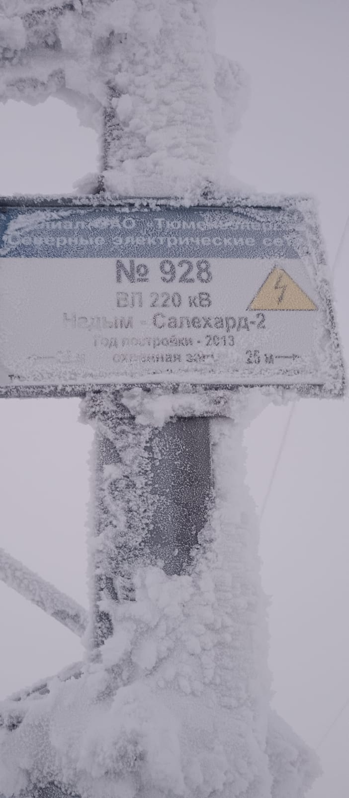
 | 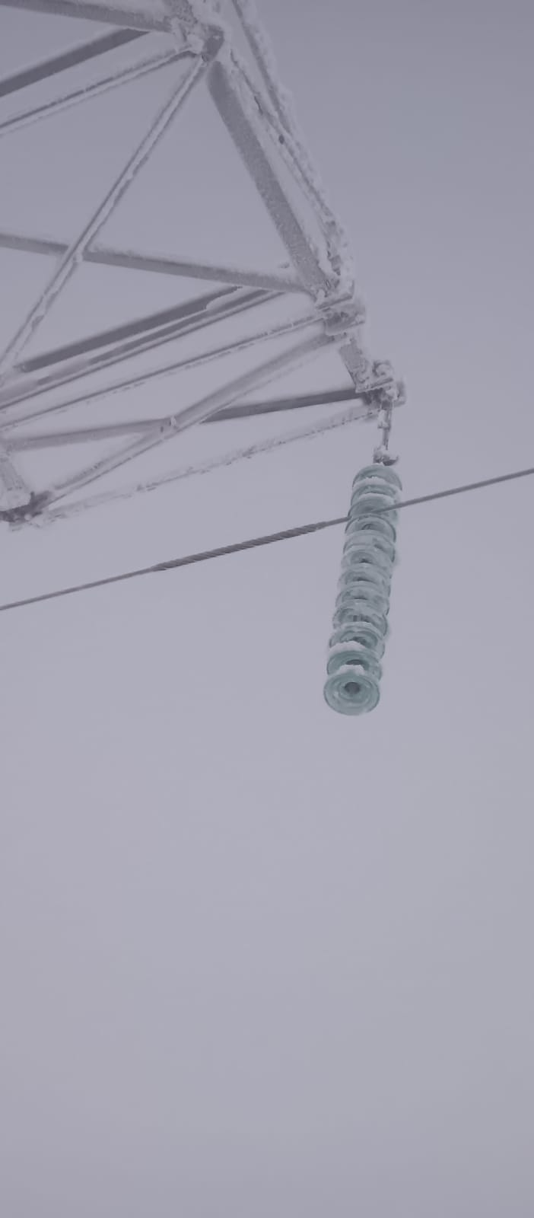
 | 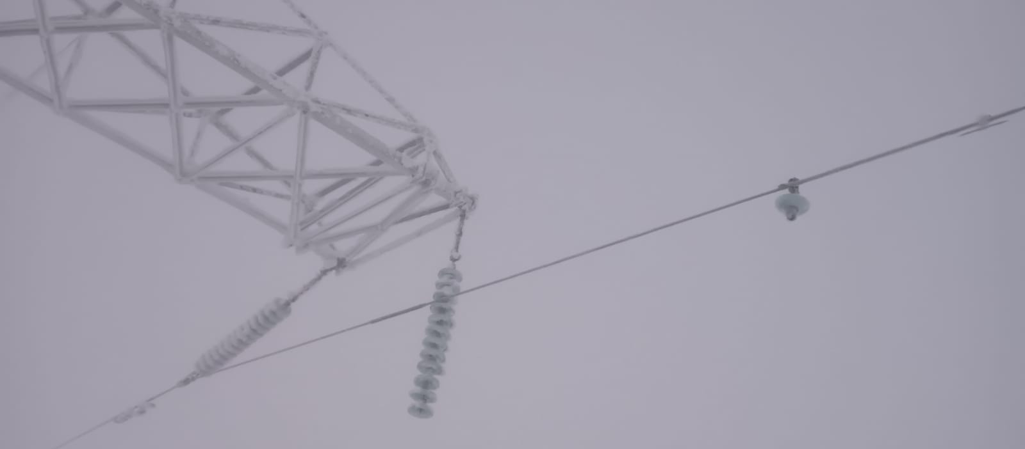
 | 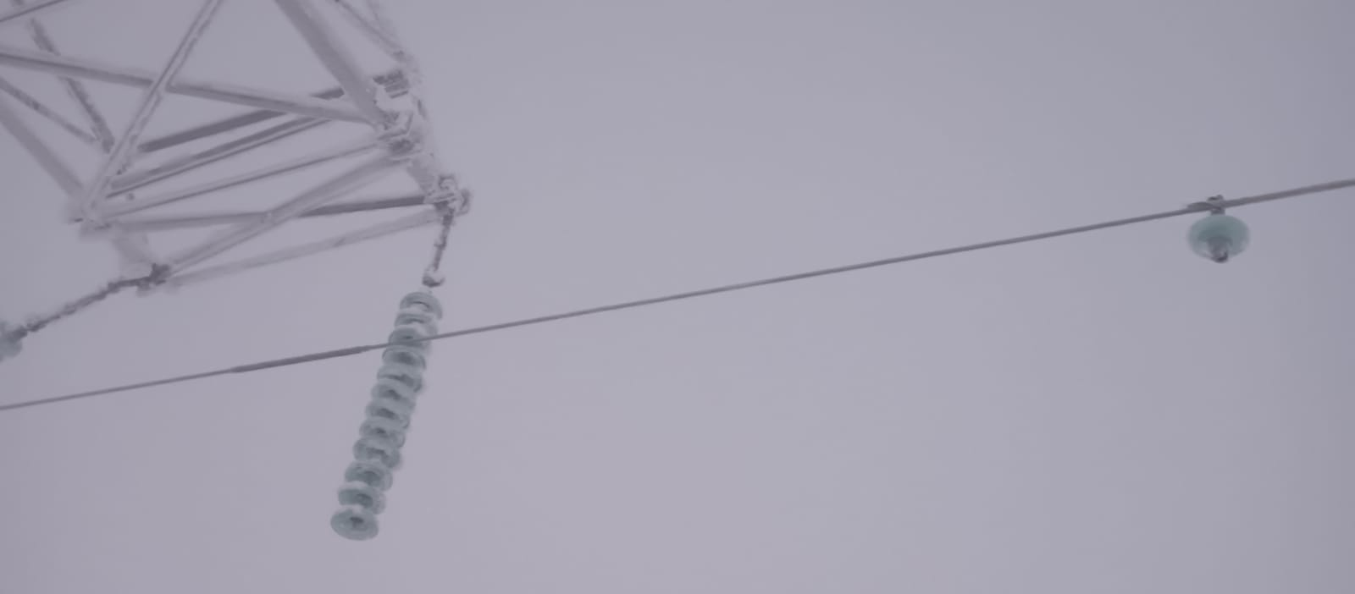
 | 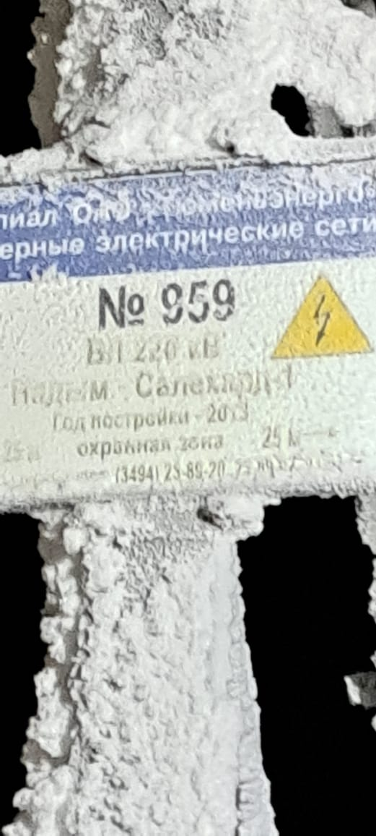
 | 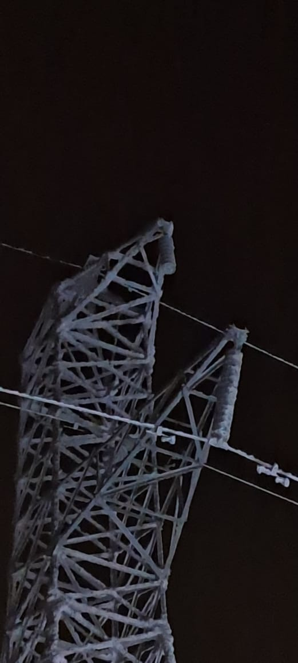
 | 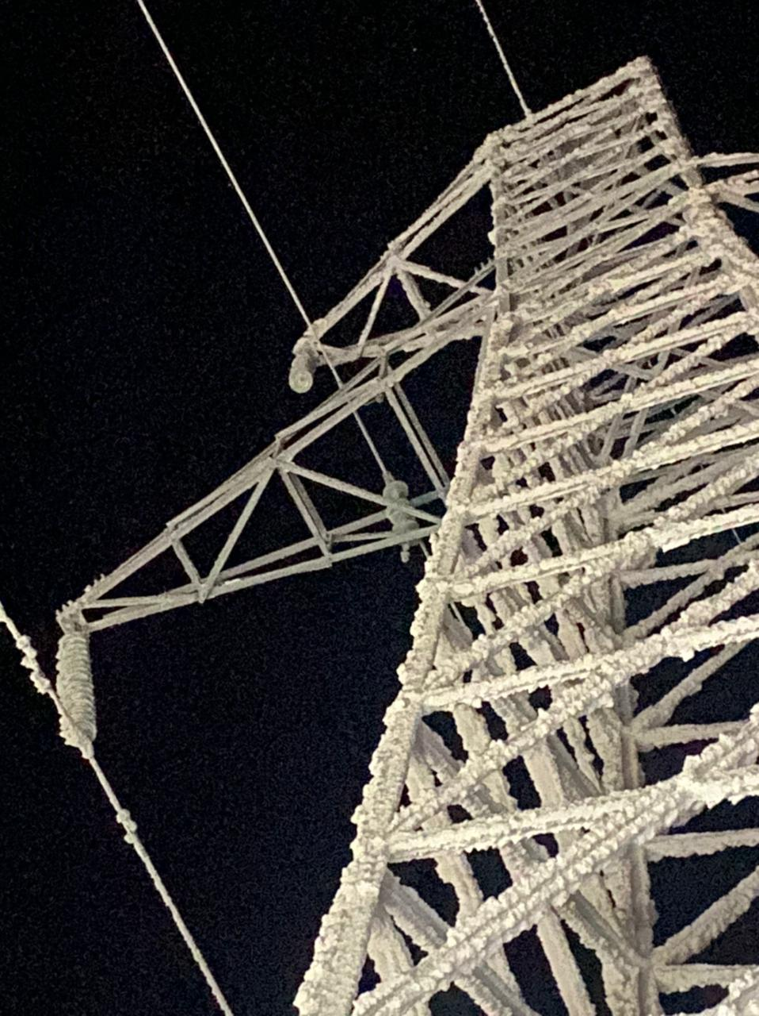
 | 